国家税务总局湖北省电子税务局

楚税通(代开电子发票)

操作手册

国家税务总局湖北省税务局

系统介绍
为进一步优化纳税服务，满足纳税人移动互联时代的办税需求，湖北省税务局为您倾心打造了移动办税平台--湖北省电子税务局（移动版）楚税通。您只需下载楚税通APP，就能获得全新的办税体验。
湖北省电子税务局楚税通基于移动互联网特性，具有以下特点：一是针对个体工商户和自然人，开辟专用通道，无需签订三方协议，只需绑定银行卡，通过智能终端就能实现税费款缴纳。二是通过楚税通APP实现预约排号功能，使您错开办税高峰，避免长时间等待。三是楚税通及时发送给您的手机各类办税提醒，为您推送定制的涉税信息。
该系统主要功能包括税款申报、自然人社保费缴纳、非税收入申报、税费政策、纳税服务等功能模块，相关操作说明详见具体章节。

下载渠道
下载楚税通APP，可通过两种方式，一是通过湖北省电子税务局网页端提供的APP二维码扫码下载安装，二是手机应用商店搜索“楚税通”下载安装。

代开电子发票
用户可于首页点击【代开电子发票】模块，进入代开页面。
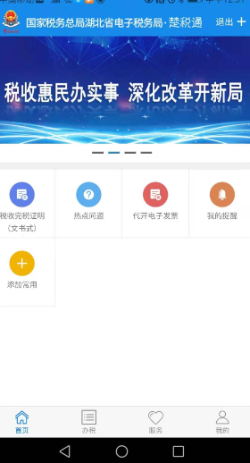
- 操作类型
自然人登录业务、纳税人登录业务。
- 操作路径
点击【办税】--->【代开电子发票】
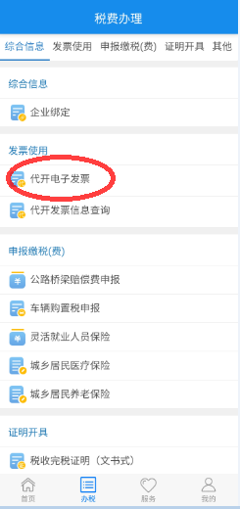
- 操作说明

1.2.1.1.1用户须知
用户初次使用代开功能时，页面弹出用户须知。
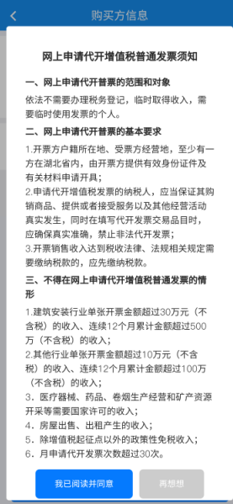
点击【我已阅读并同意】后继续操作，进入【实名认证】流程

1.2.1.1.2实名认证
当用户未实名进入代开页面时，弹出实名认证提示
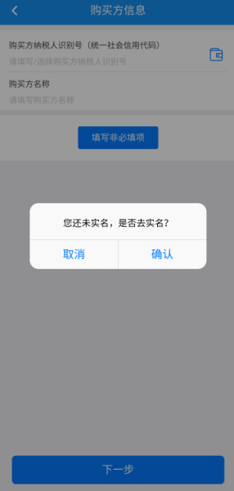
点击确认，跳转微信完成实名认证流程，成功完成【实名认证】后在页面填写【购买方信息】。

1.2.1.1.3购方信息
填入购买方纳税人识别号，以及购买方名称，点击【填写非必填项】按钮进行选填其他信息。
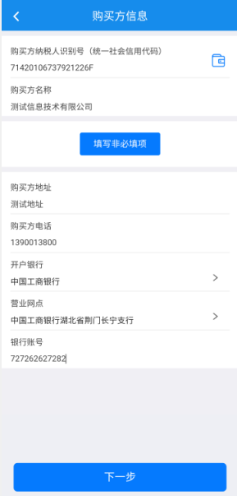

成功开票的常用联系人可以通过点击纳税人识别号一栏后方按钮展示，选择后会带出相应购买方信息。
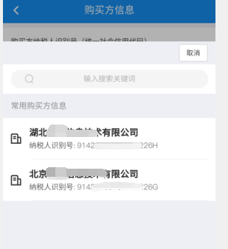
当纳税人识别号为非湖北省内税号时，弹出提示用户需【确认】后继续操作。
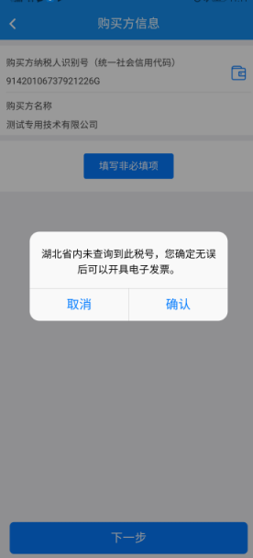
点击【确认】按钮后，页面跳转至【选择代开类型】页面。

1.2.1.1.4选择商品、劳务或服务类型
填写购方信息后点击【下一步】，选择【商品】/【劳务】/【服务】类型，选择【代开类型】后，进行【发票明细】填写。
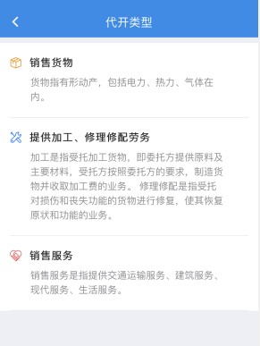

1.2.1.1.5货物发票明细
填写发票明细，输入商品各项信息，点击提交添加发票明细。填入不允许代开的商品/服务名称时，页面会提示【该商品/服务类型不允许网上代开】。
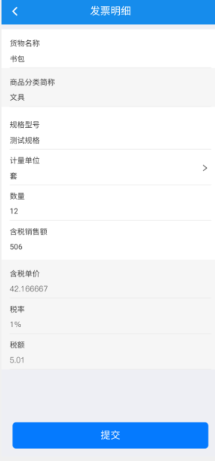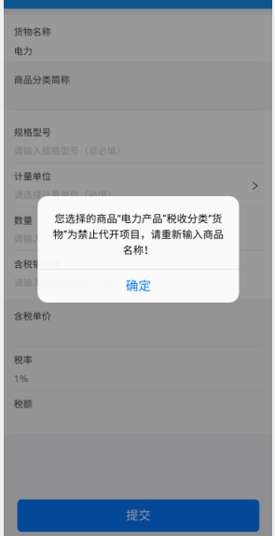

可继续点击【添加明细】添加货物信息或原有货物明细进行【编辑】和【删除】，点击【下一步】跳转【确认代开信息】页面。
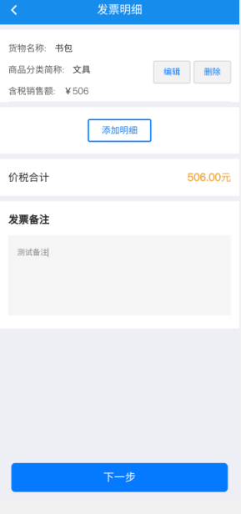

1.2.1.1.6劳务发票明细
填写发票明细，输入劳务信息各项信息，点击【提交】添加发票明细。
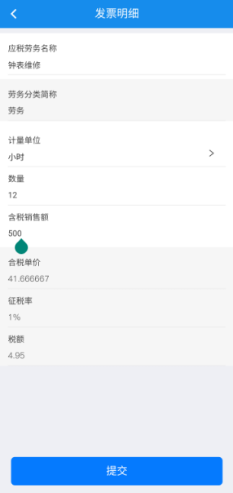

1.2.1.1.7交通运输服务类代开
当代开类型为交通运输服务时，用户可以选择四类交通运输服务，包括【水路货物服务】【陆路货物运输服务】【陆路旅客运输服务】【水路旅客运输服务】。
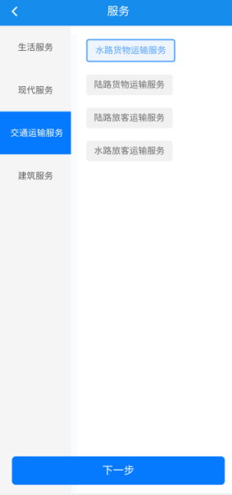
点击其中一项后，点击【下一步】后跳转发票明细页面
在服务名称中填入【水路货物运输】，会自动匹配服务分类运输服务，服务名称必须与选择交通运输服务类型一致，如当选择【陆路旅客运输】后，服务名称填入【水路旅客】服务类型时，会提示【重新选择服务类型】。
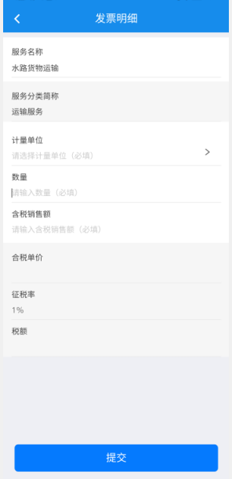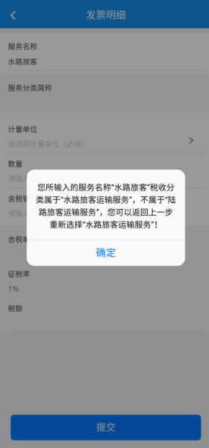
完成填写服务明细后，点击【提交】跳转【货运信息】页面，用户需手动输入【起运地】【到达地】【车船牌照号】【运输货物信息】，通过下拉框选择【车辆】或【船舶类型】。完成正确填写后，点击【下一步】跳转【确认代开信息】页面。
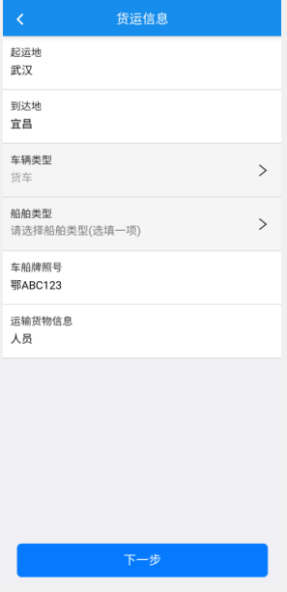

1.2.1.1.8建筑服务类代开
当代开类型为建筑服务类时，点击【下一步】后跳转发票明细页面。
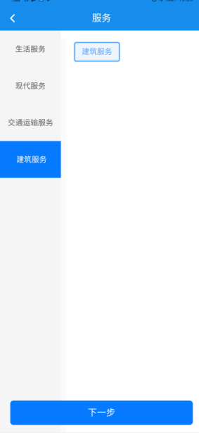
在发票明细页输入相应建筑服务类名称会自动匹配到服务分类简称【建筑服务】。
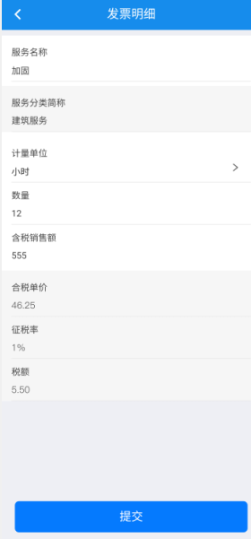
当输入服务名称为货物时，提示该货物/服务的实际所属类型，例如输入选择建筑服务时填入服务名称水果，提示用户【返回上一步重新选择货物】。点击【确定】后在页面重新填入服务名称继续操作。
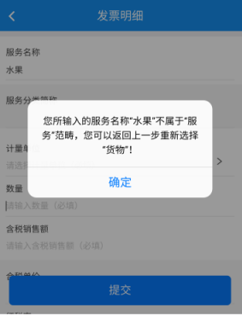
完成建筑服务类发票明细页填写后点击【下一步】，页面跳转【建筑项目详情】页面。
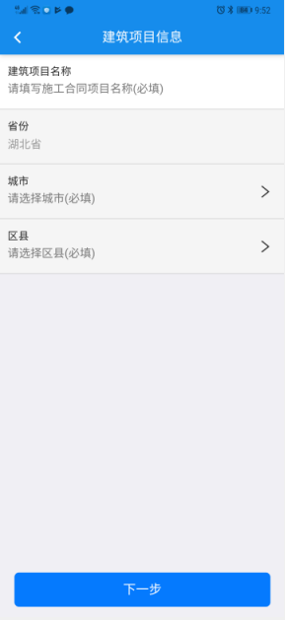
填写建筑项目名称，并选择城市与区县后点击【下一步】，页面跳转至【确认代开信息】页面。

1.2.1.1.9确认代开信息
确认代开信息页面显示发票抬头，发票明细，实缴明细，申请人信息，发票备注和所属税务机关等信息。
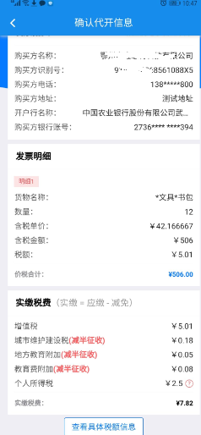
若个人所得税所得项目为综合所得或者分类所得,则当前页面显示【综合所得相关提示】
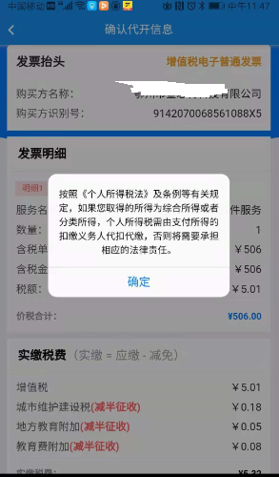
若个人所得税所得项目为经营所得，则当前页面显示【经营所得相关提示】
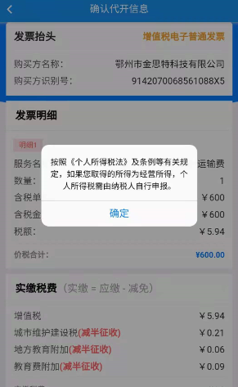
点击个人所得税后的【问号图标】会显示个人所得税明细。
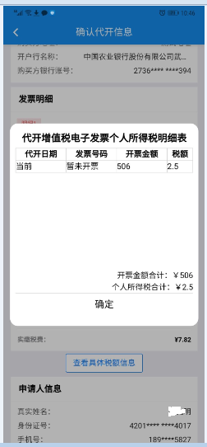

点击【查看具体税额信息】按钮可以查看具体税额以及减免税费信息。
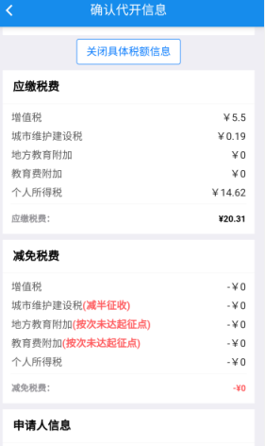
再确认所有信息无误后，勾选【责任申明】后，点击【提交审核】进入下一步。
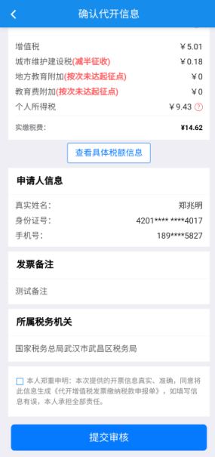
【提交审核】后，页面跳转【校验】页面，页面展示校验结果，弹出【提交成功】提示，点击【确认】可跳转代开发票信息查询页面。
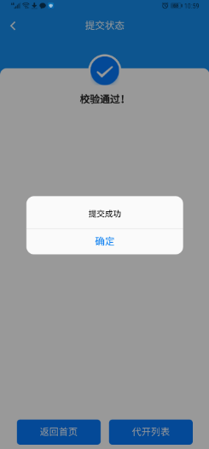

代开发票信息查询
用户可于首页点击【办税】--->【代开发票信息查询】模块，进入代开发票信息查询页面。
- 操作类型
自然人登录业务、纳税人登录业务。
- 操作路径
点击【办税】--->【代开发票信息查询】。
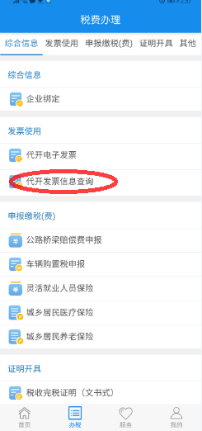
- 操作说明
进入代开发票信息查询后，展示历史状态代开记录，可以对相应状态的记录信息进行相应操作，包括查看、支付、撤销、发票预览、发票推送。
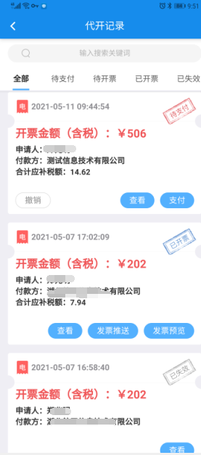

1.2.1.2.1查看
在代开发票信息查询页面可以查看已提交审核的代开记录，点击【查看】跳转【发票详情】页面。
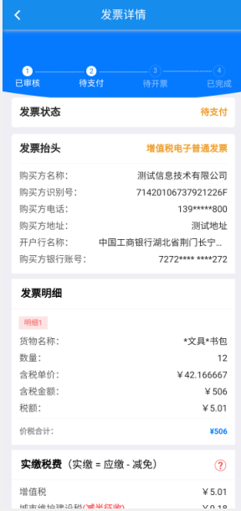

1.2.1.2.2支付
可以对【待支付】状态的记录点击【支付】跳转支付页面。
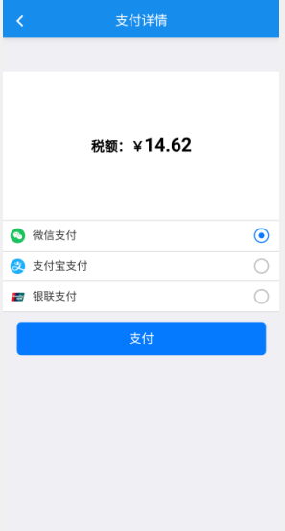
成功完成支付后，该条记录状态变为【待开票】。

1.2.1.2.3开票
已支付完成的【待开票】开票记录可以通过点击代开记录列表上的“开票”按钮进行开票。
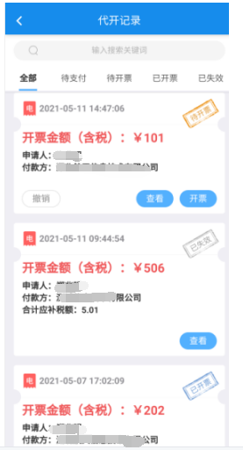
开票完成后，该按钮变为发票预览。
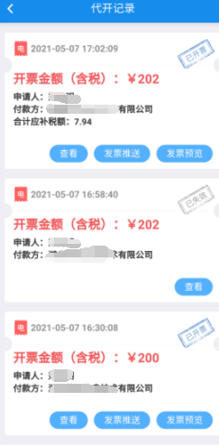

1.2.1.2.4撤销
未开票的代开记录可以通过点击【撤销】按钮进行撤销操作，撤销后该条状态变为【已失效】。
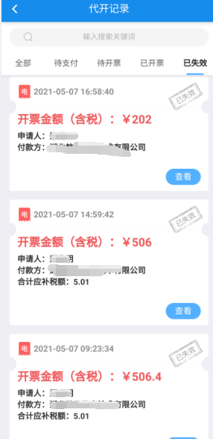

1.2.1.2.5发票预览
一条代开记录完成支付并成功开票后，点击发票预览页面展示二维码和【直接查看】按钮，通过扫描二维码或点击按钮显示预览页面。
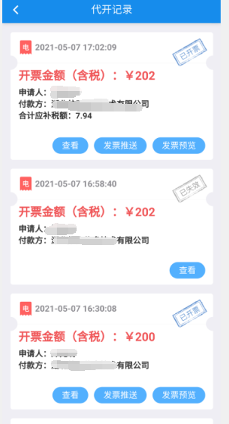
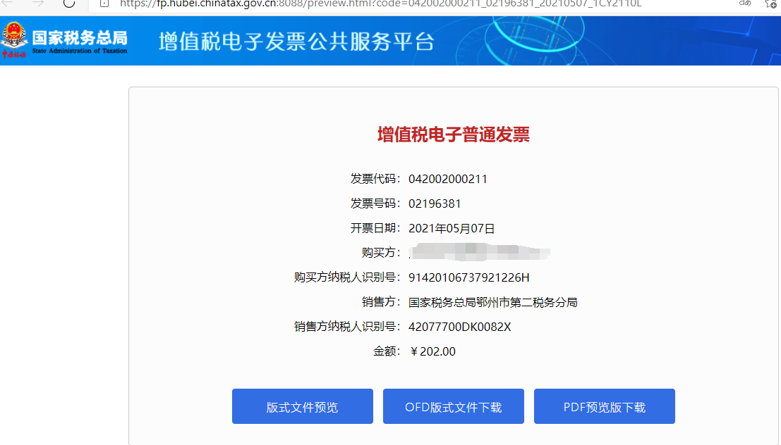
点击版式文件预览可以直接进行发票信息预览。
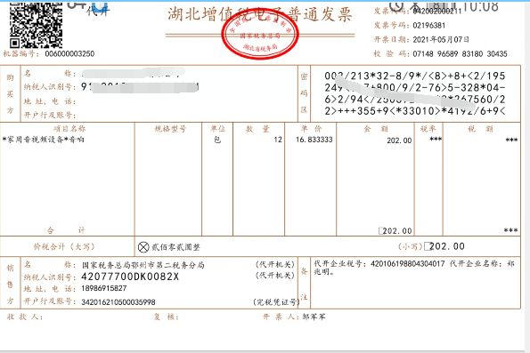

1.2.1.2.6发票推送
已开票的代开信息，可以通过点击【票证推送】，向指定邮箱地址发送票证信息。
